**寻找电池大玩家——蜂巢能源2026届秋季校园招聘简章**

1. **企业介绍**

蜂巢能源科技股份有限公司成立于2018年，总部位于江苏省常州市金坛区。公司主要产品包括电芯、模组、电池包、储能柜等产品。公司自主研发的快充短刀、热复合叠片及技术、“蜂云平台”监控系统、龙鳞甲电池以及800V快充架构等核心技术水平处于行业前列。公司目前已经在无锡、保定、上海等地建立研发中心，在常州、湖州、成都、盐城、上饶、泰国等地建有生产基地并已投入生产。公司客户包括Stellantis、光束汽车、理想汽车、小鹏汽车、吉利汽车、长城汽车、东风汽车等多家国内外主流主机厂。据统计,2025年1-7月，蜂巢能源国内三元动力电池装车量为全国第四名，国内动力电池装车辆全国第七名。2025年1-7月，全球新能源汽车动力电池出货量全球第十，合计17.4GWh。

1. **面向群体**

2026.01-2026.07境内高校应届毕业生 ；2025.09-2026.12 境外高校应届毕业生

1. **招聘流程**

简历网申—线下宣讲—综合面试—专业面试—Offer—签约

1. **招聘岗位**

|  |  |  |  |
| --- | --- | --- | --- |
| **序号** | **招聘岗位** | **学历要求** | **专业方向** |
| 1 | 研发技术岗 | 本科及以上 | 能源动力类、材料类、化学类、自动化类、储能类 |
| 2 | 研发支持岗 | 本科及以上 | 材料类、化学类、电气及其自动化 |
| 3 | 智能制造岗 | 本科及以上 | 自动化类、机械类、电气类、化学类 |
| 4 | 生产技术岗 | 本科及以上 | 自动化类、机械类、材料类、电子信息类、电气类、工业工程类 |
| 5 | 运营管理岗 | 本科及以上 | 机械类、化学类、材料类、电子信息类、能源动力类、工业工程类、自动化类、物流管理与工程类 |
| 6 | 管培生 | 本科 | 不限 |

1. **简历投递**

PC端网申： https://svolt.zhiye.com/campus/jobs

移动端：扫描二维码/进人公众号“先蜂青年”，点击：“加入蜂巢”-“校园招聘”，即可查找投递。



1. **校招行程**

更多校招行程等消息请关注公众号“先蜂青年”

**附件**

无锡全球锂电创新中心

车规级智能制造AI工厂：常州电池工厂

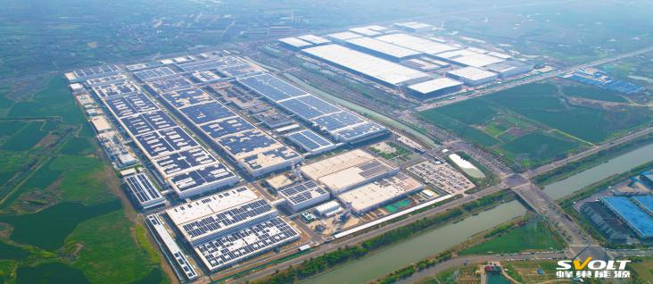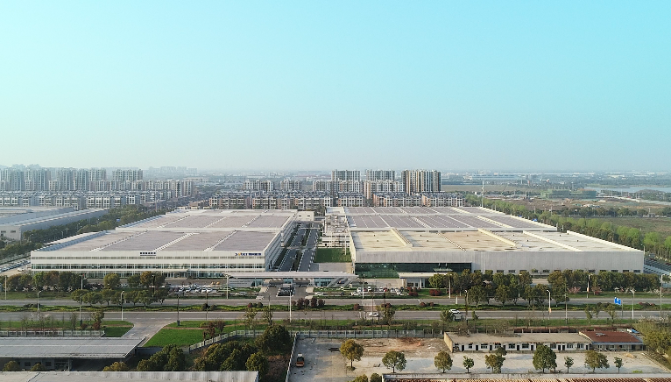

工作环境

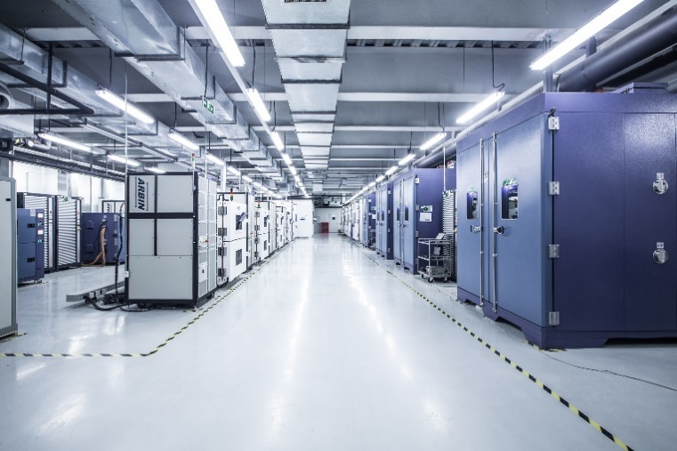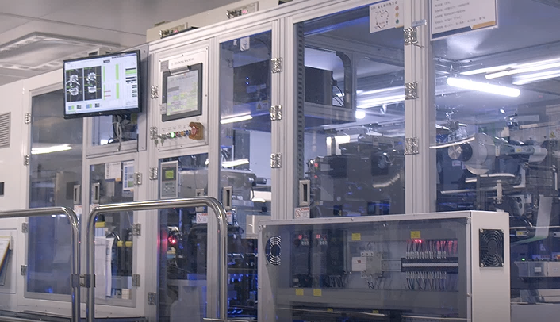

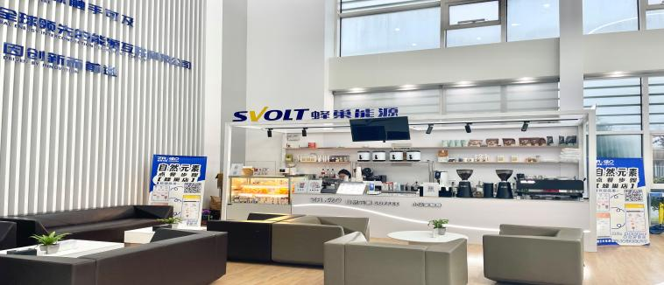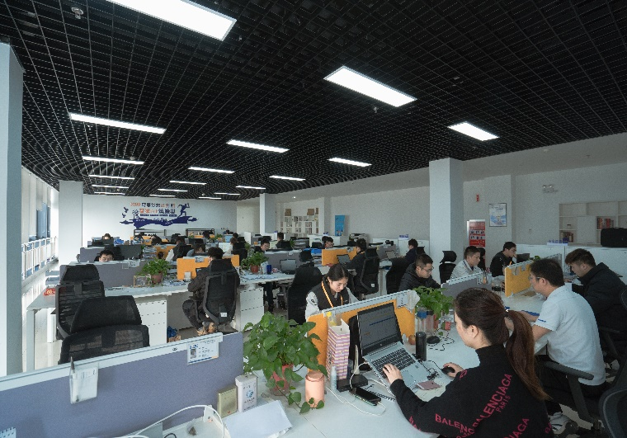

食宿环境

